學校 |  | 班級 | 座號 | 姓名
標題 | 妖魔化到工具化、用電玩了解小孩
刊登日期 | 2026/04/13

一、根據好讀「聯合學苑閱讀任務」文章，回答下列問題
( Ｂ ) | - 根據文章內容，下列關於不同類型電玩對兒童能力培養的敘述，何者正確？  （Ａ）RPG故事角色扮演遊戲主要功能在於提升反應速度與手眼協調。  （Ｂ）沙盒建造類遊戲如《Minecraft》能訓練空間想像與因果思維。  （Ｃ）解謎策略類遊戲是以「現實情境」作為遊戲空間，對認知成長有所幫助。  （Ｄ）電玩僅能培養創造性思維，對於情緒處理與同理心並無顯著關聯。  （Ｂ）文中明確指出沙盒類能訓練空間想像與因果思維。
( Ｃ ) | - 文章提到，若父母以負面態度看待電玩，下列何者最能「完整說明」文中描述的連鎖反應？  （Ａ）孩子會完全停止玩電玩，轉而從事戶外活動。  （Ｂ）孩子的創造力會大幅降低，長期下來影響學業表現。  （Ｃ）偷玩電玩反而成為反抗象徵，親子關係產生內耗。  （Ｄ）孩子因缺乏遊戲時間，無法學習自我調節能力。  （Ｃ）文章指出一味禁止會形成「資訊不對稱」，孩子偷偷在同儕圈接觸電玩、孤立感增加，會導致親子關係內耗，電玩成為反抗象徵。
( Ｃ ) | - 以下是一張關於「健康電玩守則」的宣傳海報：  根據文章內容，此海報文案中有幾處與專家的建議「相反」？  （Ａ）一處  （Ｂ）二處  （Ｃ）三處  （Ｄ）全部正確  （Ｃ）海報中共有三處錯誤：1.應避免在臥室玩，應在客廳公共區域；2.應先完成作業再玩；3.玩後持續暴躁是「紅燈指標」，應暫停遊戲而非繼續練習。
  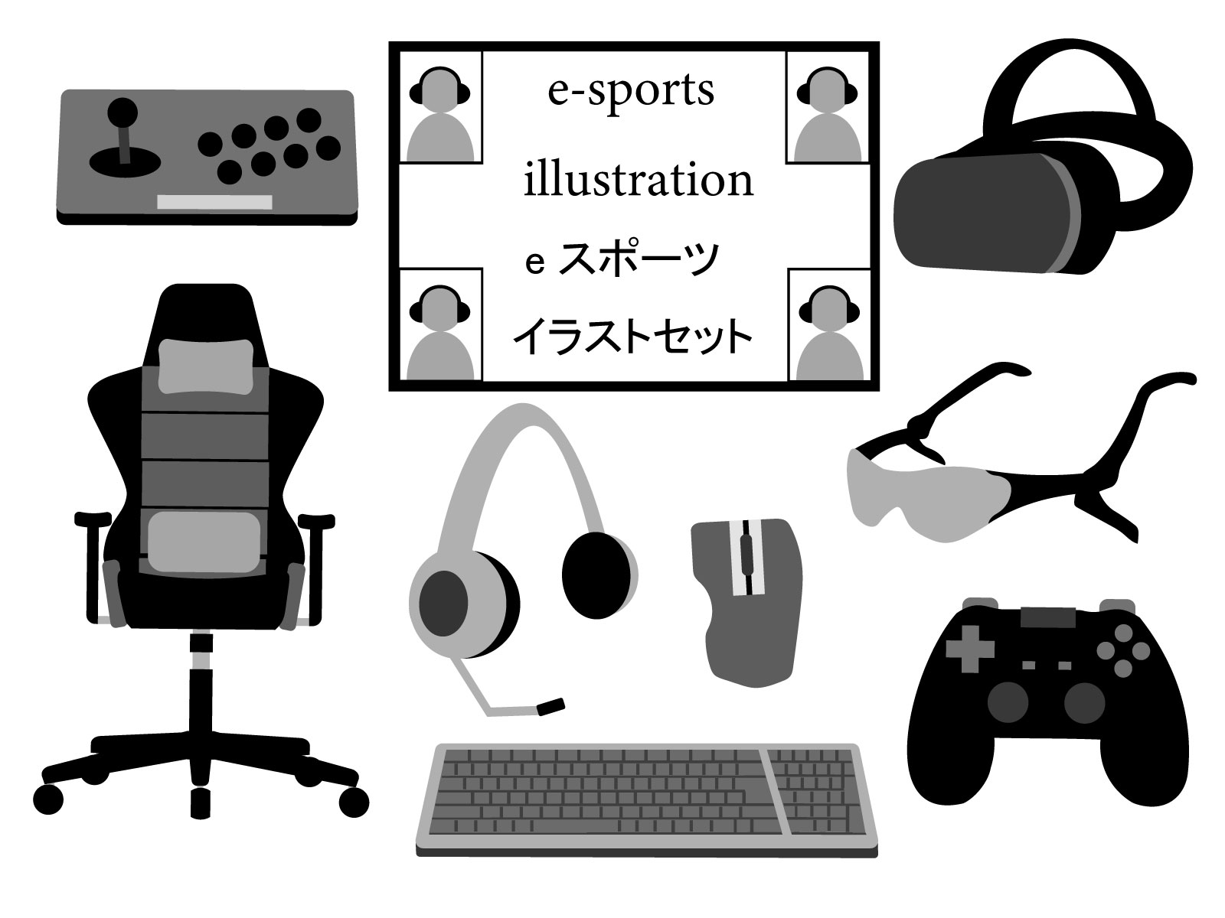～健康玩遊戲，快樂長智慧～
  地點： 臥室最安靜，玩遊戲最專心。
  時間： 平日 45 分鐘，假日 90 分鐘。
  規則： 先玩遊戲放鬆心情，再寫功課更有動力。
  情緒： 若玩後持續暴躁，代表遊戲挑戰性夠，應繼續練習。
二、根據議題，說說看法
議題 | 葉葉子（13歲）非常喜歡玩《Minecraft》，每天放學後都想玩好幾個小時。他的媽媽擔心他沉迷遊戲影響課業，想要完全禁止，但葉葉子認為這不公平，兩人因此常常爭吵，關係越來越緊張。如果你是葉葉子的好朋友，想幫助他改善和媽媽之間的衝突，同時讓他能繼續從遊戲中獲得樂趣，你會給他什麼建議？請列出至少三個具體做法，並說明每個做法的內容與目標。
我的看法 | 參考答案：  - 建議一：主動提議和媽媽討論遊戲規則。葉葉子可以先主動告訴媽媽他願意配合制定時間限制，例如平日完成功課後才能玩45分鐘，讓媽媽感受到他的誠意，減少衝突。  - 建議二：邀請媽媽一起認識《Minecraft》。葉葉子可以示範給媽媽看他如何在遊戲中建造、規畫和解決問題，讓媽媽理解這款遊戲的教育價值，改變她的負面印象。  - 建議三：展示遊戲與學習的連結。葉葉子可以把遊戲中蓋城堡、規畫資源的過程，和現實生活的數學或地理知識聯繫起來，向媽媽說明遊戲也是一種學習方式，而非單純浪費時間。

注意：命題後請確認，在□中打勾。
確認本篇選文基本資料：
情境：
□個人：滿足個人興趣 □公共：與廣泛社會有關 ■教育：與教學有關 □職業：與工作行業有關
文本形式：
■連續文本（句子）□非連續文本（列表）□混合文本（合併）□多重文本（一個以上的來源）
文本類型：
□文學類 □科普類 ■生活類 □應用文體
檢核資料：
■每篇命題包含4大題。（3題選擇題、1題非選題）
■所出題目題型包含選擇題、多重是非題、封閉式問答題、開放式問答題
■題目設計依下列規範：
A：認知與理解（擷取資訊、理解與推理文字表面意義）
B：推理與分析、歸納（統整與解讀）
C：意涵、反思、批判（省思與評鑑）
試題一： A | 試題三： B
試題二： B | 試題四： C
確認本篇各題難易度：
就您所設計的各題，請15足歲的學生進行測驗，您覺得難易度為何？
試題一：□難度高□偏難■偏易□容易
試題二：□難度高□偏難■偏易□容易
試題三：□難度高■偏難□偏易□容易
試題四：□難度高■偏難□偏易□容易

